
BASE DE DATOS
MODELO ENTIDAD RELACION

1 de enero de 2022
CAMPUSFP getafe

WALTER ISAMEL SAGASTEGUI LESCANO

INDEX

1. MODELO ENTIDAD RELACION 1 3
1.1. EJERCICIO 01: VENTA DE PRODUCTOS 3
1.2. EJERCICIO 02: TRANSPORTE QUE REPARTE PAQUETES 3
1.3. EJERCICIO 03: INSTITUTO 3
1.4. EJERCICIO 04: VENTA DE AUTOMOVILES 3
1.5. EJERCICIO 05: GESTION DE PACIENTES Y MEDICOS 4
1.6. EJERCICIO 06: GESTION TIENDA INFORMATICA 4
2. MODELO ENTIDAD RELACION 2 4
2.1. EJERCICIO 01: SERVICIO MILITAR 4
3. BIBLIOGRAFIA 5

MODELO ENTIDAD RELACION 1

EJERCICIO 01: VENTA DE PRODUCTOS

A partir del siguiente enunciado se desea realiza el modelo entidad-relación.

Una empresa vende productos a varios clientes. Se necesita conocer los datos personales de los clientes nombre, apellidos, dni, dirección y fecha de nacimiento).

Cada producto tiene un nombre y un código, así como un precio unitario. Un cliente puede comprar varios productos a la empresa, y un mismo producto puede ser comprado por varios clientes.

Los productos son suministrados por diferentes proveedores. Se debe tener en cuenta que un producto sólo puede ser suministrado por un proveedor, y que un proveedor puede suministrar diferentes productos. De cada proveedor se desea conocer el NIF, nombre y dirección.

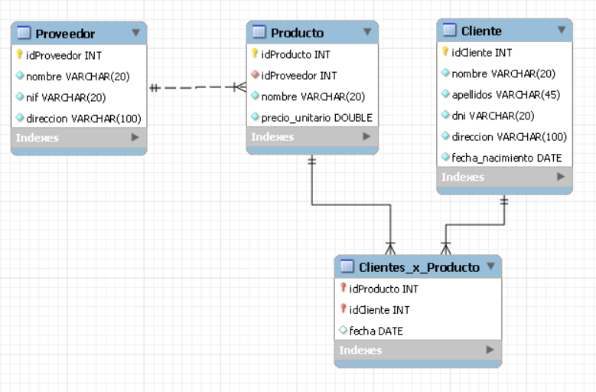

EJERCICIO 02: TRANSPORTE QUE REPARTE PAQUETES

A partir del siguiente enunciado se desea realizar el modelo entidad-relación.

Se desea informatizar la gestión de una empresa de transportes que reparte paquetes por toda España. Los encargados de llevar los paquetes son los camioneros, de los que se quiere guardar el dni, nombre, teléfono, dirección, salario y población en la que vive.

De los paquetes transportados interesa conocer el código de paquete, descripción, destinatario y dirección del destinatario. Un camionero distribuye muchos paquetes, y un paquete sólo puede ser distribuido por un camionero. De las provincias a las que llegan los paquetes interesa guardar el código de provincia y el nombre. Un paquete sólo puede llegar a una provincia. Sin embargo, a una provincia pueden llegar varios paquetes.

De los camiones que llevan los camioneros, interesa conocer la matrícula, modelo, tipo y potencia. Un camionero puede conducir diferentes camiones en fechas diferentes, y un camión puede ser conducido por varios camioneros.

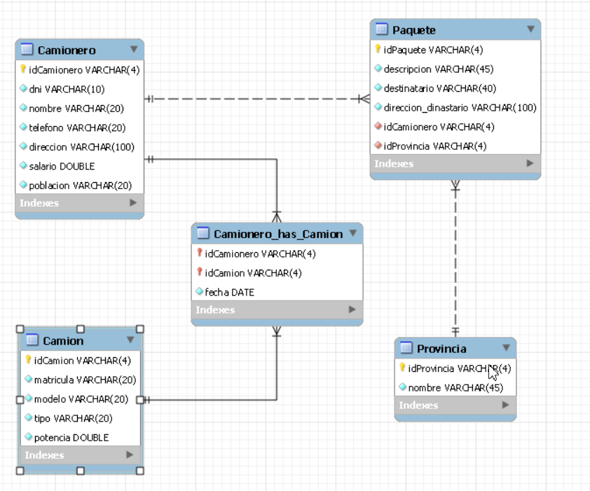

EJERCICIO 03: INSTITUTO

A partir del siguiente enunciado diseñar el modelo entidad-relación.

Se desea diseñar la base de datos de un Instituto. En la base de datos se desea guardar los datos de los profesores del Instituto (DNI, nombre, dirección y teléfono).

Los profesores imparten módulos, y cada módulo tiene un código y un nombre. Cada alumno está matriculado en uno o varios módulos.

De cada alumno se desea guardar el nº de expediente, nombre, apellidos y fecha de nacimiento. Los profesores pueden impartir varios módulos, pero un módulo sólo puede ser impartido por un profesor.

Cada curso tiene un grupo de alumnos, uno de los cuales es el delegado del grupo.

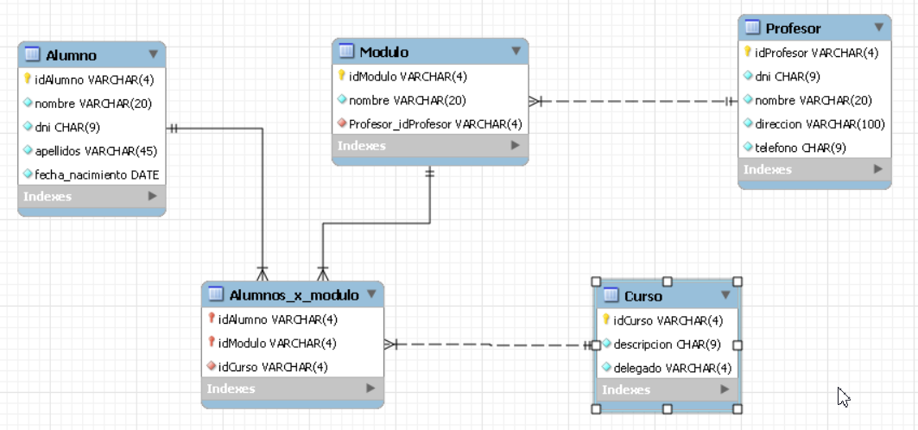

EJERCICIO 04: VENTA DE AUTOMOVILES

A partir del siguiente supuesto diseñar el modelo entidad-relación:

Se desea diseñar una base de datos para almacenar y gestionar la información empleada por una empresa dedicada a la venta de automóviles, teniendo en cuenta los siguientes aspectos:

La empresa dispone de una serie de coches para su venta. Se necesita conocer la matrícula, marca y modelo, el color y el precio de venta de cada coche.

Los datos que interesa conocer de cada cliente son el NIF, nombre, dirección, ciudad y número de teléfono: además, los clientes se diferencian por un código interno de la empresa que se incrementa automáticamente cuando un cliente se da de alta en ella. Un cliente puede comprar tantos coches como desee a la empresa. Un coche determinado solo puede ser comprado por un único cliente.

El concesionario también se encarga de llevar a cabo las revisiones que se realizan a cada coche. Cada revisión tiene asociado un código que se incrementa automáticamente por cada revisión que se haga.

De cada revisión se desea saber si se ha hecho cambio de filtro, si se ha hecho cambio de aceite, si se ha hecho cambio de frenos u otros. Los coches pueden pasar varias revisiones en el concesionario.

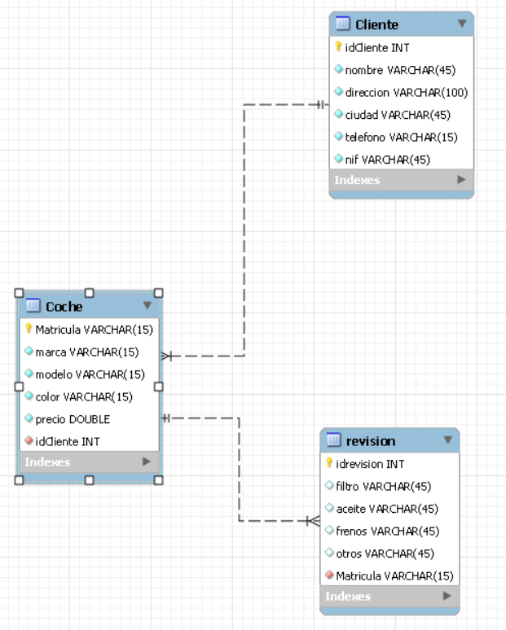

EJERCICIO 05: GESTION DE PACIENTES Y MEDICOS

A partir del siguiente supuesto diseñar el modelo entidad-relación:

La clínica “SAN PATRÁS” necesita llevar un control informatizado de su gestión de pacientes y médicos.

De cada paciente se desea guardar el código, nombre, apellidos, dirección, población, provincia, código postal, teléfono y fecha de nacimiento. De cada médico se desea guardar el código, nombre, apellidos, teléfono y especialidad.

Se desea llevar el control de cada uno de los ingresos que el paciente hace en el hospital. Cada ingreso que realiza el paciente queda registrado en la base de datos. De cada ingreso se guarda el código de ingreso (que se incrementará automáticamente cada vez que el paciente realice un ingreso), el número de habitación y cama en la que el paciente realiza el ingreso y la fecha de ingreso.

Un médico puede atender varios ingresos, pero el ingreso de un paciente solo puede ser atendido por un único médico. Un paciente puede realizar varios ingresos en el hospital.

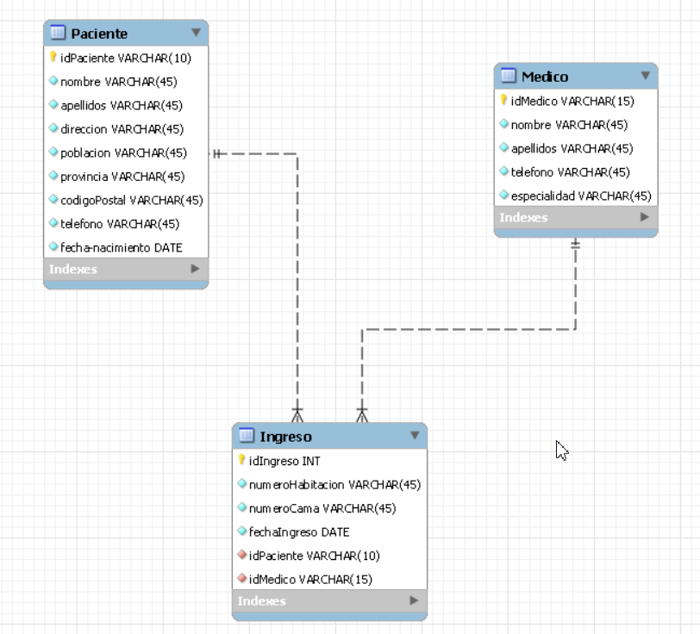

EJERCICIO 06: GESTION TIENDA INFORMATICA

Se desea informatizar la gestión de una tienda informática. La tienda dispone de una serie de productos que se pueden vender a los clientes.

De cada producto informático se desea guardar el código, descripción, precio y número de existencias. De cada cliente se desea guardar el código, nombre, apellidos, dirección y número de teléfono.

Un cliente puede comprar varios productos en la tienda y un mismo producto puede ser comprado por varios clientes. Cada vez que se compre un artículo quedará registrada la compra en la base de datos junto con la fecha en la que se ha comprado el artículo.

La tienda tiene contactos con varios proveedores que son los que suministran los productos. Un mismo producto puede ser suministrado por varios proveedores. De cada proveedor se desea guardar el código, nombre, apellidos, dirección, provincia y número de teléfono.

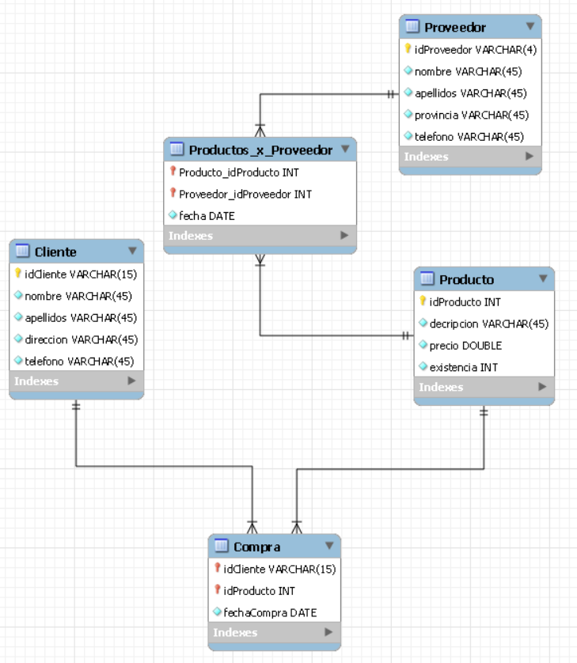

MODELO ENTIDAD RELACION 2

EJERCICIO 01: SERVICIO MILITAR

El Ministerio de Defensa desea diseñar una Base de Datos para llevar un cierto control de los soldados que realizan el servicio militar. Los datos significativos a tener en cuenta son:

- Un soldado se define por su código de soldado (único), su nombre y apellidos, y su graduación.

- Existen varios cuarteles, cada uno se define por su código de cuartel, nombre y ubicación.

- Hay que tener en cuenta que existen diferentes Cuerpos del Ejército (Infantería, Artillería, Armada, ....), y cada uno se define por un código de Cuerpo y denominación.

- Los soldados están agrupados en compañías, siendo significativa para cada una de éstas, el número de compañía y la actividad principal que realiza.

- Se desea controlar los servicios que realizan los soldados (guardias, imaginarias, cuarteleros, ...), y se definen por el código de servicio y descripción.

Consideraciones de diseño:

- Un soldado pertenece a un único cuerpo y a una única compañía, durante todo el servicio militar. A una compañía pueden pertenecer soldados de diferentes cuerpos, no habiendo relación directa entre compañías y cuerpos.

- Los soldados de una misma compañía pueden estar destinados en diferentes cuarteles, es decir, una compañía puede estar ubicada en varios cuarteles, y en un cuartel puede haber varias compañías. Eso si, un soldado sólo esta en un cuartel.

- Un soldado realiza varios servicios a lo largo de la mili. Un mismo servicio puede ser realizado por más de un soldado (con independencia de la compañía), siendo significativa la fecha de realización.

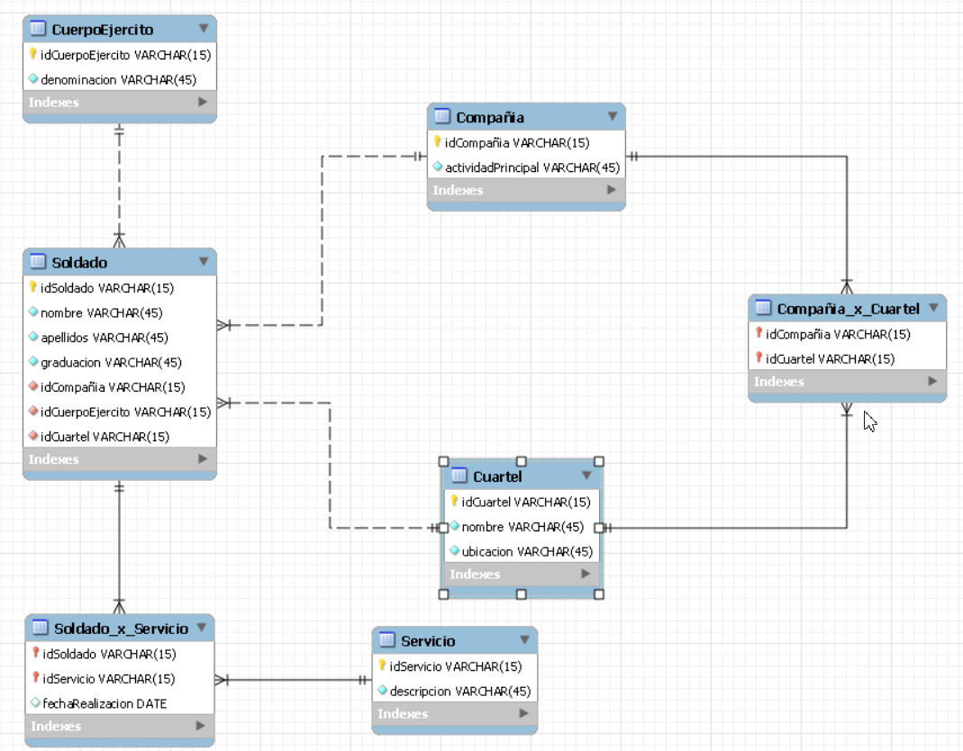

EJERCICIO 02: AGENCIAS DE VIAJES

Una cadena de agencias de viajes desea disponer de una Base de Datos que contemple información relativa al ospedaje y vuelos de los turistas que la contratan.

Los datos a tener en cuenta son:

- La cadena de agencias está compuesta por un conjunto de sucursales. Cada sucursal viene definida por el código de sucursal, dirección y teléfono.

- La cadena tiene contratados una serie de hoteles de forma exclusiva. Cada hotel estará definido por el código de hotel, nombre, dirección, ciudad, teléfono y número de plazas disponibles.

- De igual forma, la cadena tiene contratados una serie de vuelos regulares de forma exclusiva. Cada vuelo viene definido por el número de vuelo, fecha y hora, origen y destino, plazas totales y plazas de clase turista de las que dispone.

- La información que se desea almacenar por cada turista es el código de turista, nombre y apellidos, dirección y teléfono.

Por otra parte, hay que tener en cuenta la siguiente información:

- A la cadena de agencias le interesa conocer que sucursal ha contratado el turista.

- A la hora de viajar el turista puede elegir cualquiera de los vuelos que ofrece la cadena, y en que clase (turista o primera) desea viajar.

- De igual manera, el turista se puede hospedar en cualquiera de los hoteles que ofrece la cadena, y elegir el régimen de hospedaje (media pensión o pensión completa). Siendo significativa la fecha de llegada y de partida.

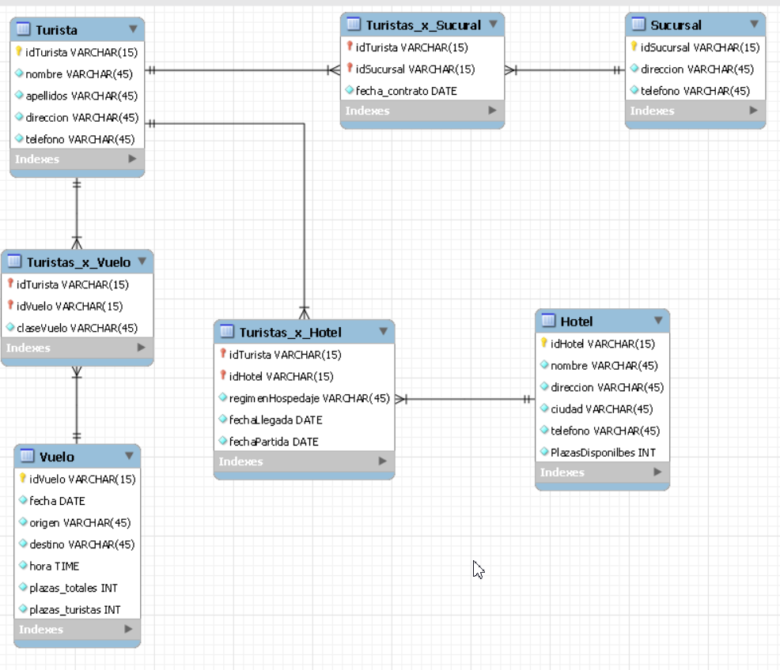

BIBLIOGRAFIA

https://www.studocu.com/es/document/instituto-de-educacion-secundaria-clara-del-rey/base-de-datos/ejercicios-modelo-entidad-relacion-resueltos-para-publicar/18411859

http://bdalfonso.blogspot.com/2013/06/modelo-err-ejercicios-resueltos.html

https://users.dcc.uchile.cl/~mnmonsal/BD/guias/g-modeloER.pdf

https://www.studocu.com/es/document/universidad-de-malaga/base-de-datos/ejercicios-resueltos-base-de-datos-modelo-entidad-relacion/10015858

https://bustamanteg.files.wordpress.com/2010/06/ejercicios-mer-resueltos-para-publicar.pdf

http://tupdigital.web.unq.edu.ar/wp-content/uploads/sites/87/2018/08/practica-mer-mr.pdf

https://modelamientobddduoc.blogspot.com/2013/09/ejercicios-de-enunciados-de-modelo.html

https://josejuansanchez.org/bd/unidad-02-er-extendido/index.html

https://www.javatpoint.com/mysql-alter-table

